27 05 2020
Конспект НОД по развитию речи детей старшей группы на тему:
«Наши игрушки. Составление описательных рассказов»
Задачи:
Образовательные:
- обогащать словарный запас детей словами тематической группы «Игрушки»;
- совершенствовать грамматический строй речи: формировать навык образования и употребления уменьшительно-ласкательных форм существительных, согласования прилагательных с существительным в роде, числе и падеже, употребления относительных прилагательных;
- формировать умение детей составлять короткие описательные рассказы об игрушках.
Развивающие:
- создавать условия для употребления новых слов в собственной речи;
- развивать внимание, память, речевой слух, речевое дыхание;
- совершенствовать общую и мелкую моторику координация речи с движением;
- развивать фонематическое восприятие, слуховое внимание, зрительную память;
- совершенствовать тактильные навыки при работе с дидактическим игровым материалом.
Воспитательные:
- формировать бережное отношение к игрушкам;
- воспитывать интерес и внимание к слову, собственной речи и речи окружающих;
- формировать доброжелательность, самостоятельность, активность;
- воспитывать навыки взаимодействия в коллективе сверстников.
Материалы и оборудование: игрушки (лошадка, пирамида, мяч, мишка, матрешка, машина); пособия с изображением игрушек, разрезные картинки (игрушки), заготовки для аппликации, клей, кисти.
Предметные картинки с изображением игрушек. Игрушки для игры «Чудесный мешочек», карточки с картинками для игры « Дорисуй игрушку».
Обогащение словаря: пластмассовый, деревянный, глиняный, стеклянный.

Ход занятия :- Ребята, я знаю, что вы все любите играть. Сегодня я предлагаю вам отправиться в волшебную страну игрушек. В ней мы посетим разные города. А отправимся мы туда на волшебном транспорте – «ковре — самолете».
Чтоб к игрушкам нам попасть
На ковер всем нужно встать
И подняться в небеса,
Чтоб увидеть чудеса!
Занимайте свои места!
Закройте глазки и представьте, что мы взлетаем!
- Представьте, что вы летите на ковре – самолете. Постепенно ковер – самолет опускается, и мы оказываемся в Стране игрушек.
«Город разноцветных игрушек» — первый на пути. Пойдемте. (пока дети летят, закрыв глаза, воспитатель расставляет игрушки).

Д/И «Сложи из частей целое».
Детям раздаются конвертики, в которых лежат разрезные картинки с изображением игрушек. (Дети собирают картинки игрушек).
- Молодцы, ребята! У вас получились такие замечательные, красивые игрушки! Давайте назовем их ласково.
Д/И «Назови ласково».
- У меня куколка.
- У меня машинка и т.д. (Дети складывают картинки в конвертики)
- Ребята, мы продолжаем свое путешествие по «Городу разноцветных игрушек».
- Ребята, а как нужно обращаться с игрушками? (Бережно, аккуратно)
- А вот некоторые дети не знали как нужно обращаться с игрушками и вот что получилось.

Д/И «Что без чего?»
(Детям демонстрируются картинки с изображением игрушек без каких-либо частей)
- Я предлагаю дорисовать не достающие части игрушек. (Дети выполняют задание)
- Все дети очень хотят, чтоб игрушек было много, и мы поиграем в игру «Один – много».
Д/И «Один — много».
Кукла – куклы, машина – машины, пирамида – пирамиды и т.д.
- А вот у девочки Кати тоже было много игрушек. Давайте поможем ей их сосчитать при помощи физминутки.
Физминутка.
На диване дружно в ряд куклы Катины сидят:
Два медведя, Буратино и веселый Чиполино,
И котенок, и слоненок!
Раз, два, три, четыре, пять!-
Помогаем нашей Кате мы игрушки сосчитать!
- Ребята, наше путешествие продолжается! И мы отправляемся в следующий город. Становитесь на ковер.
- Мы с вами попали в «Город спрятавшихся игрушек». Нас встречают его жители. Кого вы видите на картинке? (Предполагаемые ответы детей)
- Ребята, а вот у меня есть волшебный мешочек. Здесь тоже спрятались игрушки. Давайте их достанем.
Д/И «Чудесный мешочек».
(В мешочке лежат мелкие игрушки, дети на ощупь узнают их и называют из какого материала они сделаны (резиновый мяч, пластмассовая машинка и т.д.).
- Ребята, вы назвали все игрушки. А теперь у меня для вас другая игра.
Д/И «Четвертый лишний»
(Детям демонстрируются картинки с четырьмя предметами, один из которых лишний. Дети определяют лишний предмет и обосновывают ответ)
Д/И «Дорисуй недостающую игрушку»
- Вы, нашли лишние картинки, а теперь пройдите на свои места и выполните еще одно задание. Нужно нарисовать недостающие игрушки.
- Вы справились с заданием. Полетим в следующий город! Проходите на наш ковер – самолет!
- Чтобы попасть в этот город, нужно ответить, кто где стоит. А поможет нам эта картинка (воспитатель показывает картинку с изображением игрушек, расположенных друг за другом).
- За кем стоит зайчик? Между кем пчелка? Перед кем черепаха? И т.д. (Дети отвечают на вопросы)
- Ребята, мы попали в «Город Самоделкин». В этом городе все очень любят трудиться, и мы с вами сейчас тоже потрудимся. Садитесь поудобнее за столы, мы будем делать игр ушки.
(Детям раздаются подносы с вырезанными деталями игрушек. Они должны сделать из готовых частей игрушки (аппликации)).
(Дети выполняют работу).
- Вот какие игрушки получились у всех ребят!

2 занятие Рисование
тема:«Цветные страницы»С Маршака
Задачи:Учить детей ограничивать цветовую гамму рисунка в соответствии с задачей создания образа. Определять содержание рисунка в границах предложенной педагогом темы. Добиваться ее образного решения. Закреплять приемы рисования краской, учить готовить оттенки цвета путем разбавления краски водой на палитре.
Материалы:. Лист белой бумаги размером с альбомный, акварель, гуашь.
Ход занятия.
В начале занятия напомнить детям произведение С. Я. Маршака «Разноцветная книга»; вспомнить отдельные стихи из этой книги. 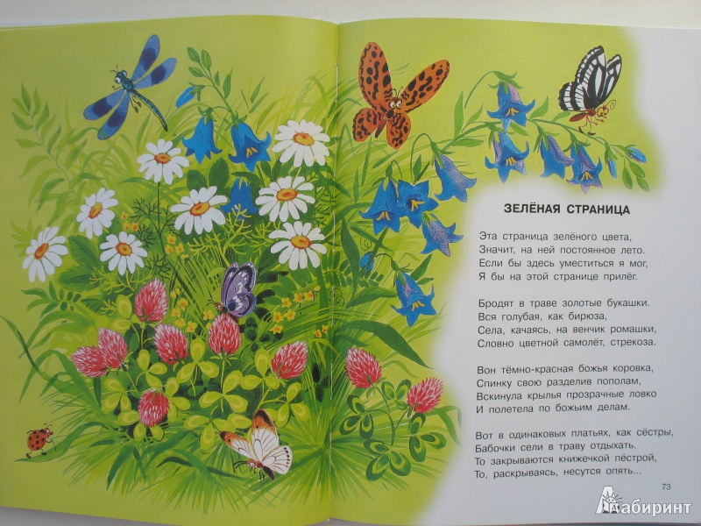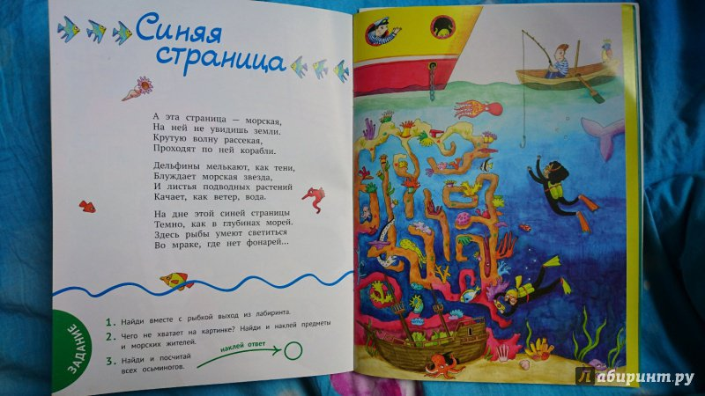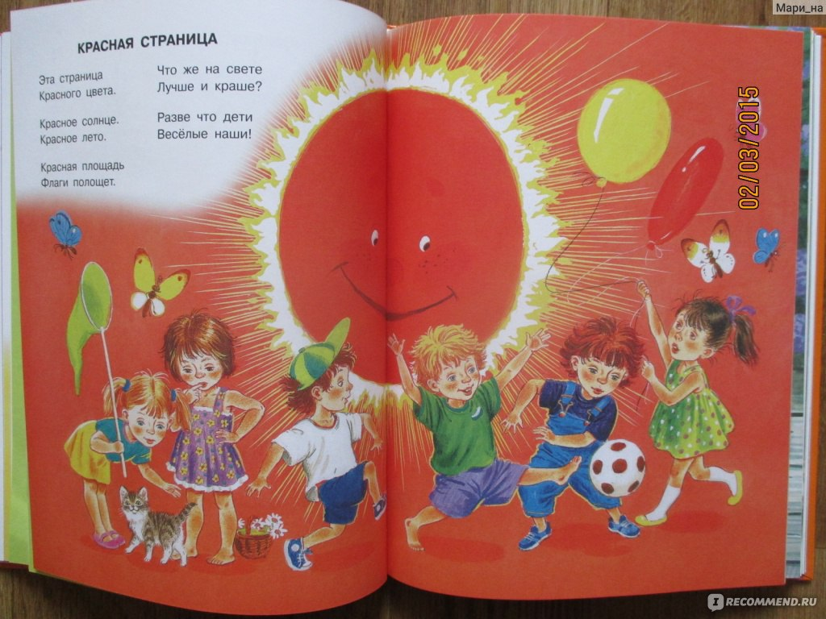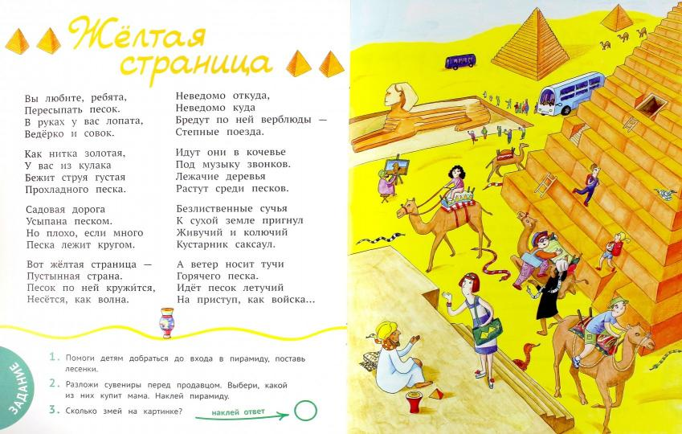Затем сказать детям, чтобы каждый подумал, какого цвета страничку он хочет нарисовать, что поместит на ней и как расположит рисунок на листе бумаги.
В процессе выполнения задания напоминать о соблюдении выбранного цветового решения, об использовании разных оттенков одного цвета, о возможности приготовить их на палитре. Можно разрешить использовать и другие цвета, но в очень небольшом количестве (например какая-то разноцветная рыбка в море или птичка на снежной поляне).
По окончании все рисунки следует выставить на стенде, объединяя их по цвету. Обратить внимание на разное тематическое решение одинаковых по цвету страниц. Подчеркнуть выразительные элементы рисунков (например, использование многих оттенков одного цвета и т. п.). Наиболее интересные рисунки отобрать вместе с детьми и сделать разноцветную книгу.
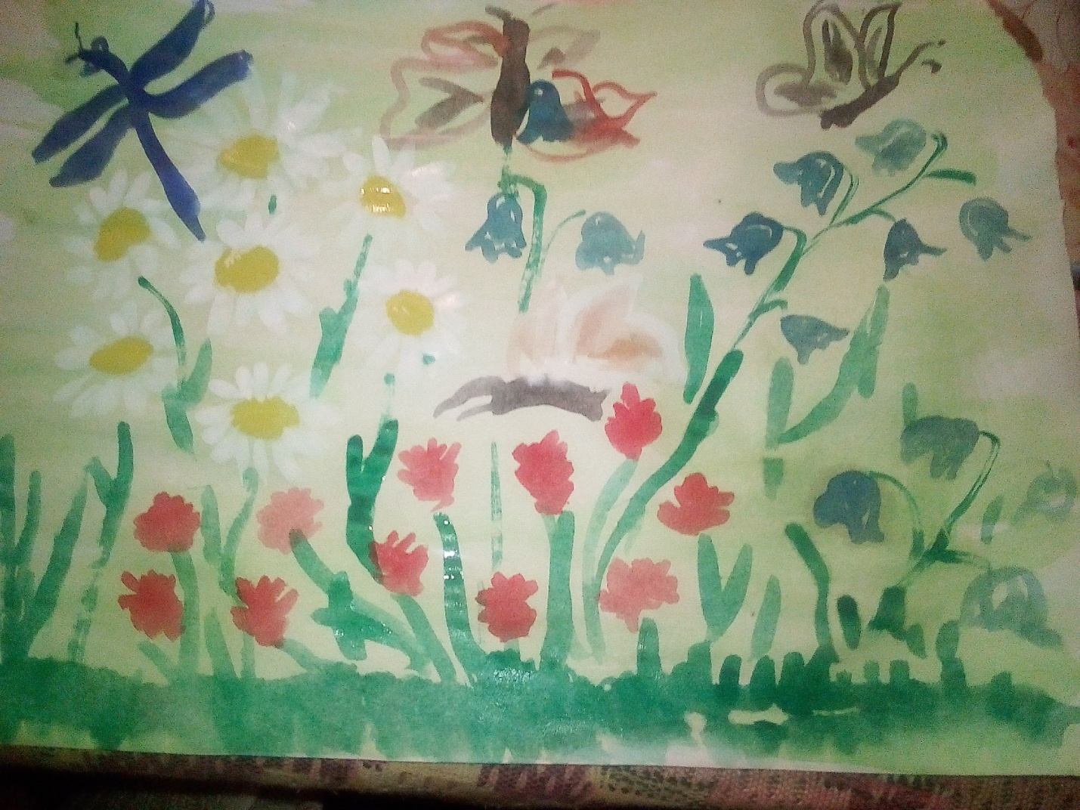
3 занятие Физкультура

Задача:Упражнять детей в ходьбе с замедлением и ускорением темпа движения; закреплять навык ползания по гимнастической скамейке на животе; повторить ходьбу с перешагиванием через набивные мячи и прыжки между кеглями.
Материалы:. 2 гимнастические скамейки, кегли и набивные мячи (по 12 шт.), по одному кольцу на каждого ребенка.
Ход занятия: I часть. Построение в колонну по одному; ходьба и бег с ускорением и замедлением темпа движения по сигналу воспитателя; игровое упражнение «Быстро в колонны».
II часть. Общеразвивающие упражнения с кольцом.
1. И. п.: основная стойка, кольцо в прямых руках перед собой хватом двумя руками за середину снаружи. 1—2 — повернуть кольцо выкрутом рук до положения обратным хватом; 3—4 — вернуться в исходное положение — 5—6 раз.
2. И. п.: основная стойка, кольцо в обеих руках внизу хватом двумя руками за середину снаружи. 1 — присесть, кольцо вверх; 2 — вернуться в исходное положение (6—7 раз).
З. И. п.: ноги на ширине плеч, кольцо в правой руке внизу. 1 — руки в стороны; 2 — руки вверх, переложить кольцо в другую руку; З — руки в стороны; 4 — вернуться в исходное положение. То же другой рукой (6—8 раз).
4. И. п.: ноги на ширине ступни, кольцо в правой руке внизу. 1 — поднять левую согнутую ногу, переложить под ней кольцо в другую руку; 2 опустить ногу, вернуться в исходное положение. То же правой ногой (6 раз).
5. И. п.: ноги на ширине плеч, кольцо внизу хватом обеих рук за середину снаружи. 1 — прямые руки вперед; 2 — наклониться, коснуться кольцом пола; З — выпрямиться, кольцо вперед; 4 — вернуться в исходное положение (5—6 раз).
6. И. п.: основная стойка, Рис. кольцо на голове, руки на поясе. 1 — правую ногу В Сторону; 2 — приставить левую ногу; З — левую ногу в сторону; 4 - приставить правую ногу (6—7 раз).
7. И. п.: кольцо на полу, ноги вместе, руки на поясе. Прыжки вокруг кольца вправо (на счет 1—4) и влево (на счет 5—8) — 3—4 раза.
Основные виды движений
1. Ползание по гимнастической скамейке на животе, подтягиваясь двумя руками (хват рук с боков скамейки) 2—3 раза.
2. Ходьба с перешагиванием через набивные мячи, руки на поясе (2—З раза).
3. Прыжки на двух ногах между кеглями (2—З раза).
Подвижная игра «Караси и щука». Один ребенок выбирается Щукой, остальные играющие делятся на две группы. Одна из них образует круг - это камешки, другая - караси, которые плавают внутри круга. Щука находится за пределами круга.
По сигналу воспитателя: «Щука!» — она быстро вбегает в круг, стараясь поймать карасей. Караси спешат поскорее занять место за кем-нибудь из играющих и присесть, спрятаться за камешки. Пойманные щукой караси уходят за круг и подсчитываются. Игра повторяется с другой Щукой.
По окончании игры, которая повторяется 3—4 раза, воспитатель отмечает водящего, поймавшего больше всего карасей.
3 часть. Ходьба в колонне по одному за самым ловким игроком - Щукой.

« Беседа о правилах поведения в лесу»

Цель: Формирование обобщённого представления о лесе, как доме животных, растений, которые находятся в тесных связях между собой, закрепить знание правил безопасного поведения в природе
Задачи : Образовательные:
1. Познакомить детей с новым правилом поведения в лесу - "Не разорять муравейнники";
2. Закрепить ранее полученные знания о правилах поведения в лесу;
3. Расширить знания о роли муравьев в лесу;
Развивающие:
развивать умение:
- устанавливать причинно-следственные связи;
- правильно формулировать вопросы и умения;
- зрительное внимание;
- образное мышление.
Воспитательные:
1. Содействовать формированию у детей отзывчивости, понимания.
2. Воспитывать у детей воображение
Материалы: Красная книга России; картины с изображением леса, схематичные рисунки правил поведения в лесу.

Ход :
Ребята, нам пришло письмо от Лесовичка, он очень взволнован потому, что в лесу где он живет, побывали дети. Они сорвали цветы, побросали их, потоптали грибы – мухоморы, разрушили муравейники, и шумели так, что все птички по вылетали из леса. Они очень навредили природе. Этот вред очень велик. Лесовичок говорит, что растения, букашки, зверюшки, птички, могут исчезнуть навсегда. А без них наша с вами жизнь невозможна. Люди не смогут слушать птичье пение. Все это потому, что некоторые дети, а может и взрослые не знают правила поведения на природе. Он нас просит, чтобы мы помогли ему спасти лес и узнали правила поведения в лесу. Как вы считаете, мы можем помочь Лесовичку.
Послушайте сначала стихотворение О.Ю. Косарева «Старичок-лесовичок».
В лесу иногда, в день погожий,
Сидит на пеньке старичок:
На елку живую похожий,
И ростом- не очень высок.
Он любит тепло, шубу с мехом,
Он солнышко ценит, уют,
Смеётся он ласковым смехом,
И в валенки вечно обут.
Он в валенках тех- даже летом
. Для чего люди ходят в лес?
Мы приходим туда, чтобы отдохнуть, насладиться красотой деревьев и трав, послушать тихую музыку леса: шелест листьев на ветру, пение птиц, жужжание жуков.
Что дает человеку лес?
Дети. Грибы, ягоды, орехи, лекарственные травы, строительный материал.
Воспитатель. Вспомните ребята, что делали люди в старину из дерева?
Дети. И дома рубили, и посуду вырезали, лодки строили, игрушки для детей делали.
Воспитатель. Как вы думаете, какие предметы из дерева делать нельзя?
Дети называют.
Воспитатель. А почему лес- аптека?
В лесу много лекарственных трав. Воздух тоже лечит.
Воспитатель. А как лес может обогреть человека?
Человек дровами обогревает дом, а дрова- это деревья, которые росли в лесу.
Воспитатель. Посмотрите вокруг, что ещё вы видите?
Дети. Цветы, кусты, грибы.
Воспитатель. Чем для них является лес?
Дети. Это их дом.
Воспитатель. Правильно ребята. Лес-это дом для растений, животных, грибов.
Вы должны запомнить: лес наш друг и помощник. И относиться к нему надо, как к другу, бережно и внимательно.
Воспитатель. Как это бережно относиться?
Дети. Деревья не ломать, животных не пугать, не сорить, костер не разжигать.
Воспитатель. Молодцы! А ещё нельзя цветы рвать. Есть люди, возвращаясь домой, несут охапки увядающих цветов. Ребята, надо ли рвать цветы?
Воспитатель. Многие растения становятся редкими из- за того, что люди их рвут. Сорванные растения быстро вянут. Лучше любоваться цветами в лесу.
«Если я сорву цветок, Если ты сорвёшь цветок,
Если вместе: я и ты, Если мы сорвём цветы.
Опустеет вся планета и не будет красоты.
Цветок, выросший на поляне, находится у себя дома. К нему прилетают бабочки, шмели. Они питаются нектаром и опыляют растения. После цветения появляются семена, попадут в землю, из них вырастут новые цветы. Может мы сорвём цветок только для того, чтобы полюбоваться им? Конечно нет! Для букетов люди специально выращивают садовые цветы.
Мы вспомнили одно правило поведения в лесу, но правил много. Я их нарисовала, чтобы вам легче было их запомнить. Посмотрите на эту картинку. ( На руке рвущей цветы, поставлен знак Х, все другие правила изображены аналогично) Назовите правильно.
Постояли мы на лесной полянке, полюбовались цветами и дальше пошли. Вдруг увидели мухомор- ядовитый гриб. Как поступите: пройдете мимо или собьёте ногой, растопчите? Объясните, почему нельзя сбивать в лесу несъедобные грибы? (Грибы служат для животных лекарством и пищей. Грибы украшают лес.) Найдите правило о лесных грибах.
Идем дальше и видим на земле у старых ёлок чей -то домик из иголок. Что это за домик и кто в нём живёт? Интересно посмотреть, что делают муравьи в своём муравейнике? Рядом с муравейником валяется палка. Может быть возьмём её и разворошим муравейник? Обойдём муравейник, чтобы его не разрушать и подумаем, для чего нужны муравьи лесу? Почему муравья называют санитаром леса? Найдите среди картинок правило о мураьях.
Слушая пение птиц, дети на ветках дерева видят птичье гнездо. Оно совсем низко, даже видны птичьи яйца в нём. Побежим к нему? Может быть возьмём яйца? Они красивые, голубенькие в крапинку. А вот ещё гнездо, в нём голые птенцы. Наверное замёрзли? Подержим их в руках, погреем и обратно положим? Можно ли так поступать? Нельзя близко подходить к гнезду. Птицы- родители не бросили птенцов, они испугались нас и летают где-то поблизости. Как только мы уйдём, они подлетят к гнезду, согреют и накормят птенцов. Найдите рисунок с правилами о птичьих гнёздах и послушайте стихотворение:
Гнездо на ветке- птичий дом, Вчера птенец родился в нём,
Ты птичий дом не разоряй, И никому не позволяй.
Ребята, мы всё время идём по тропинке. Можно ли в лесу ходить и бегать по траве? Найдите правило, в котором говорится, что в лесу нужно ходить по тропинкам. Почему? Потому что в траве живёт много насекомых, мы их можем раздавить. Некоторые птицы делают гнёзда на земле в высокой траве, мы можем наступить на гнездо.
Вот на цветок села бабочка, поймаем её, какие у неё красивые крылья. У кого сачок, ловите скорей! Можно ли так поступать? Для чего нужны в лесу бабочки, жуки, стрекозы, шмели. (насекомые опыляют цветы, украшают природу, насекомые- корм для птиц, лягушек, жаб, ежей) Рассмотрим картину с правилами, о чём оно говорит? Правило говорит, что не нужно в лес приходить с сачком, не нужно ловить насекомых.
Воспитатель. Кто слышал про «Красную книгу»? Что это за книга?
Многие виды редких животных взяты под охрану, а растения и животные, занесенные в Красную книгу, находятся под особой охраной.
Воспитатель. А всегда ли человек справедлив по отношению к лесу?
По их вине возникают экологические проблемы леса. Послушайте стихотворение и подумайте, о какой экологической проблеме идет речь:
Плакала Саша, как лес вырубали,
Ей и теперь его жалко до слез…Речь идет о вырубке леса.
Мы купались, загорали
Жгли костер, в футбол играли.
Пили квас, консервы ели,
Хоровые песни пели…
Отдохнули и ушли!
Воспитатель. Верно ли вели себя отдыхающие? Что случится, если люди не будут выполнять правила? Исчезнут цветы, погибнут насекомые, улетят птицы, заболеют деревья, разбегутся звери. Лес будет скучным, унылым и некрасивым. Лес-это праздничный стол, а на нем ягоды, орехи, грибы. Мы пришли в гости к природе, надо хорошо знать, как вести себя в лесу. Давай те вспомним, что же это за правила?
-Не оставлять мусор в лесу.
-Не ломать ветки и деревья.
-Не разорять птичьи гнезда и муравейники.
-Не разжигать костры, беречь лес от пожара.
- Не кричать в лесу, не пугать животных и птиц. Они могут бросить свое потомство, которое без мамы погибнет.
- Не рвать цветы, они быстро вянут.
-Не ловить бабочек, жуков, птиц, животных. Убирать за собой мусор…
Молодцы!
Физкультминутка.
Руки подняли и покачали-
Это деревья в лесу,
Руки согнули, кисти встряхнули-
Ветер сбивает росу.
В стороны руки, плавно помашем-
Это к нам птицы летят.
Как они тихо садятся, покажем-
Крылья сложили назад.
Дети увидели домик Лесовичка
Большое спасибо вам, ребята. Вы мне очень помогли. Я думаю, что теперь в моём лесу будет всегда порядок, никто никогда не станет губить природу, а будет её любить и относится к ней бережно. А вы, ребята, уже большие, будите выполнять эти правила и рассказывать о них маленьким детям и взрослым.
- А теперь нам с вами пора отправляться в детский сад. Но давайте сначала послушаем еще раз звуки леса. А для этого садитесь и закройте глаза .Дети слушают звуки леса. Давайте скажем нашему лесу большое спасибо и взявшись за руки мы с вами отправимся в садик. Ребята с речевкой по тропинке возвращаются в сад.
- Кто шагает с рюкзаком?
(Мы, туристы!)
- Кто со скукой не знаком?
(Мы туристы!)
- Нас вперёд ведут…
(Дороги!)
- Наш девиз:
(«Всегда вперёд!»)
- Эй, ребята,
(Твёрже шаг!)
- Что турист берёт в дорогу?
(Песню, ложку и рюкзак» )

